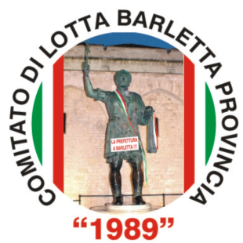


COMITATO ITALIANO COMITATO DI LOTTA
PRO CANNE DELLA BATTAGLIA BARLETTA PROVINCIA

Patrocinio

Comune di Barletta

Premio di studio a neo Laureati
della Sesta Provincia

BARLETTA
“CULTURA OPEROSA 2008”

Dalla Storia il nostro futuro

in ricordo del Dott. Carlo Ettore Borgia
nel secondo anniversario della scomparsa

Interviene il Magnifico Rettore dell’Università degli Studi di Foggia
Prof. Giuliano Volpe

Cerimonia di conferimento
Venerdì 7 novembre 2008
Sala Conferenze CIRCOLO UNIONE - Ore 17,00

La Cittadinanza è invitata

Il Presidente Il Presidente
Rag. Vitantonio Vinella Avv. Antonio Di Lecce

